МБДОУ «Зырянский детский сад»

Зырянского района

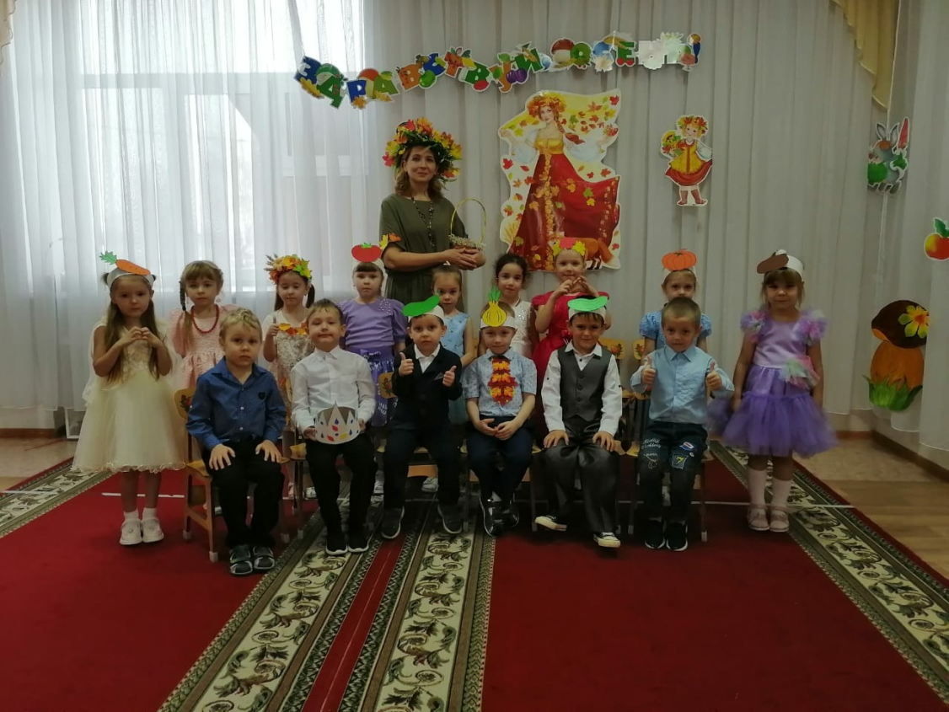
Сценарий осеннего праздника для старшей группы
«Осень, осень в гости просим»

Музыкальный руководитель

Шеховцова Наталья Владимировна

с. Зырянское 2024
Пояснительная записка

Цель: Вызвать у детей радостные эмоции и обогатить их новыми яркими впечатлениями.
Задачи:
1.Закреплять и расширять знания и представления детей об осени, о грибах, фруктах и овощах.
2. Развивать музыкальные способности детей, память детей, мышление, внимание, речь, умение выразительно передавать игровой образ (в песнях, стихах, танце).
3. Развивать внимание, ловкость, координацию в музыкальных играх.
4. Воспитывать любовь к труду и бережное отношение к природе.
5. Воспитывать умение преодолевать страх перед аудиторией.
Атрибуты:
1. Костюмы: Осени, Слякоти, Холодрыги.
2. Листья по 2 штуки на каждого ребёнка;
3. Ободки: овощи, фрукты.
4. Грибочки, корзины.
5. Кусочки овощей и фруктов, зубочистки.
6. Угощение.
Ход мероприятия
Выход детей под музык («Наступила после лета – осень», сл. и муз. О.Осипова)

Ведущая – Нельзя нам на свете прожить без чудес,
Они нас повсюду встречают.
Осенний, волшебный, сказочный лес
Нас в гости к себе приглашает.
Закружится ветер под песни дождя,
Листочки под ноги нам бросит,
Такая красивая эта пора,
Вместе – Пришла к нам опять чудо-осень!
Ребёнок Осень подойдет неслышно, тихо встанет у ворот,
Пожелтеет листик вишни, на дорожку упадет.
Это первая примета, что от нас уходит лето
Ребёнок Вот вторая: куст малины – в нитях белой паутины,
Удлинится в полдень тень, чуть короче станет день,
Потемнеют облака, станет пасмурной река.
Ребёнок –Третья верная примета: если осень рядом где-то
Ранним утром на поляны лягут белые туманы,
А потом уж, точно жди, моросящие дожди
Пеленой затянут просинь – значит, наступила осень.
ПЕСНЯ «Падают листья», муз. М. Красева, сл. М. Ивенсен
Ребёнок Осень наступает незаметно,
Осторожным шагом к нам идёт.
Разрисует листики на ветках,
Птичек перелётных соберёт.
Ребёнок Осень, ты дождливая,
и немножко грустная.
Но за то ты сладкая!
Но зато ты вкусная!
Ребёнок Надевай скорее лучшие наряды!
И спеши к нам в гости:
Будем встрече рады!
Ведущий. Но где же осень? Вдруг она забыла к нам дорогу? С делами может быть, одна, замешкалась немного? Давайте Осень позовем
Под музыку входит осень
Осень: Кто ждал меня? А вот и я!
Привет осенний вам, друзья!
Я сестра Зимы и Лета
Я — хозяйка Сентября,
Октября и Ноября.
Осенью зовут меня.
Вижу, ждали вы меня.
Давайте ж праздник начинать, веселиться, не скучать. А пока я вам, ребята, предлагаю поиграть. (Дети играют возле стульчиков)
Игра «Да и нет»
Осенью цветут цветы?
Осенью растут грибы?
Туманы осенью плывут?
Ну, а птицы гнёзда вьют?
А букашки прилетают?
Урожай все собирают?
Птичьи стаи улетают?
Солнце светит очень жарко?
Можно детям загорать?
Куртки, шапки одевать?
Часто, часто льют дожди? Молодцы!
Осень: А сейчас по секрету вам скажу: очень я стихи люблю. Кто смелее, выходите и стихи свои прочтите.
Ребёнок Осень в город невидимкой
Потихонечку вошла,
И волшебную палитру
Нам собою принесла.
Краской красною рябины
Разукрасила в садах
Брызги алые калины
Разбросала на кустах.
Ребёнок Желтой разрисует осень
Тополя, ольху, березки
Серой краской дождик льется,
Солнце золотом смеется.
Клен оранжевый стоит,
И как будто говорит:
Посмотрите же вокруг –
Как красиво стало вдруг!
Ребёнок Листья золотом расшиты,
Тропки дождиком умыты,
В ярких шапочках грибы
Всё нам, осень, даришь ты!
Песня «Скворушка прощается», муз. Т. Потапенко, сл. М. Ивенсен
Осень. Порадовали вы меня. Но мне кажется, что у нас на празднике не хватает гостей. Так давайте их скорее позовем, скажем: «Приходите, гости, мы вас ждем!»
В зал входят СЛЯКОТЬ И ХОЛОДРЫГА:
Поют: Лишь осень настает, приходит наш черед,
И слякоть с холодрыгой наступают.
А нас – наоборот, а нас ни кто не ждет,
А нас всегда ругают, и ругают.
СЛЯКОТЬ: Я – Слякоть, я кругом, в калошах и с зонтом,
Брожу по лужам сырость нагоняю.
ХОЛОДРЫГА: А Холодрыга — друг, все бегает вокруг,
На всех прохожих стужу напуская.
Слякоть: Это вы нас в гости звали?
Холодрыга: Это вы так громко кричали?
Осень: Вас, Холодрыга и Слякоть, мы ни как не ожидали увидеть на нашем праздничном балу!
Слякоть: (обходит Осень) Ой, а это кто? А-а-а! Да это же сама Осень, сама королева бала!
Холодрыга: Смотри ты, какая красивая, веселая. Ей и песни поют, и танцуют для нее, и все ее любят!
Слякоть: А нас ни кто не любит! У-у-у! (начинает реветь).
Холодрыга: Фу ты, какую слякоть развела. Да не реви ты! холодно. Бр-ррр!
Ты лучше подумай, как эту Осень проучить, чтоб не зазнавалась.
Слякоть: (думает) Придумала! Сейчас мы ее заколдуем, и она заснет. А сами такую слякоть разведем, такой холод устроим, что она из золотой… превратиться в дождливую, унылую, скучную…
Холодрыга: Слушай, а вдруг она расколдуется?
Слякоть: Да ты что! Она расколдуется только тогда, когда ее снова полюбят и к себе позовут. А этого не будет ни-ког-да!
Холодрыга: А чем же мы ее заколдуем?
Слякость: У меня есть волшебная бутылочка, а в ней… слякоть. Предложу – ка, осени испить этот напиток.
Слякоть: Красавица Осень, будь так добра, испей этот божественный напиток, раствор красоты!
Осень «пьет», засыпает»
Холодрыга: Ура! Получилось!
Холодрыга: Не видать вам больше веселья!
Слякоть: Точно, не видать! (Потирают руки и убегают из зала). Всем спать!
Ведущий: Что же нам делать? Грустно стало без Осени. Ребята, а помните, Слякоть и Холодрыга говорили, что Осень проснется только тогда, когда ее снова к себе позовут, даже дождливую и холодную. Мы не будем унывать, будем стихи читать и танцевать
Ребёнок Утром небо было хмурым
И казалось все понурым
Осень очень любит плакать
Дождиком на землю капать
Любит листьями шуршать
И с деревьев их срывать.
Ребёнок Пусть бушует непогода – что нам унывать.
И в такое время года можно танцевать.
За окошком дождь и слякоть, все нам нипочем,
Просыпайся, чудо-осень, спляшем и споем!
Танец с осенними листочками «Осень постучалась к нам», муз. И. Смирнова, сл. Т. Прописнова
Осень «просыпается».
Осень: Ах, как долго я спала. Где я? Что я? Поняла!
Вы, друзья, меня спасли, к вам вернуться помогли!
Вас за все благодарю,
Календарь я вам дарю.
Веточкой своей взмахну –
Календарь свой оживлю.
Чтоб страницы календаря перелистать
Вам мои загадки нужно отгадать.
Вот первая.
Опустел фруктовый сад,
Паутинки вдаль летят,
Распахнулись двери школ…
Что за месяц к нам пришёл?
Все: Сентябрь!
Правильно. Сентябрь — пора золотой осени. В сентябре лето кончается, осень начинается.
Ты, Сентябрь, сюда иди и скорее расскажи,
Как весь месяц ты трудился,
Что ты делал, не ленился?
Появляется Сентябрь (мальчик)
Ребёнок
Я – Сентябрь, всем привет,
Листья крашу в яркий цвет,
Обойди хоть целый свет,
Лучше красок в мире нет.
Поспевать велю плодам,
Урожай хороший дам.
Про него узнать хотите?
В огород вы загляните.
Выходят дети в шапочках овощей рассказывают стихи:
Ребёнок На букву "Л" тут зреет лук, он для здоровья лучший друг, В салат порежем мы лучок, пойди, сорви скорей пучок!
Ребёнок Я длинный и зелёный, то свежий, то солёный
Расту я в огороде, любим во всём народе,
Вот какой я молодец, называюсь огурец!
Ребёнок Почему меня сорвали, и томатом обозвали
Что за шутки, что за вздор! Я весёлый помидор!
Ребёнок Грядку раскопай немножко, глядь, а там живёт картошка Раз картошка, два и три, всю в ведро её бери!
Ребёнок Я морковка, иль морковь! Из меня салат готовь!
Сладкая и сочная, любима всеми очень я!
Ребёнок Тыква больше всех на грядке, с тыквой будешь ты в порядке,
Каша с тыквы - хороша, ешьте, дети, не спеша.
Ребёнок Кто лежит такой пузатый, и в рубашке полосатой?
Это вам не пустячок, это чудо-кабачок!
Осень. Ребята, а вы отличить банан от морковки сможете?. А грушу от капусты?. Ну, тогда кто смелый – выходи!
Игра «Узнай на вкус».
(В группе воспитатели готовят кусочки овощей и фруктов, насаженные на зубочистки. Тарелки заранее ставятся в зал, накрывают салфеткой. Дети с завязанными глазами должны определить на вкус, какой это овощ или фрукт.)
Осень. А вот и вторая моя загадка.
Он окрашен в жёлтый цвет:
С жёлтым дождиком рассвет,
Пожелтевшая трава
И опавшая листва,
Листьев жёлтые страницы,
Улетают, словно птицы.
Лист осенний закружился…
Что за месяц к нам явился?
Все: Октябрь!
Осень. Правильно. Октябрь – середина осени. В октябре с солнцем прощайся, ближе к печи подбирайся.
Октябринка, выходи, о себе все расскажи.
Выходит Октябринка (девочка).
Ребёнок
Я, ребята, Октябринка, золотинка и дождинка.
Прихожу в природу я только после сентября,
И всегда в лесу осеннем много дел есть у меня.
Шубки зайчиков проверить, мышкам норки утеплить,
И грибов для рыжих белок много надо насушить.
Отправить в теплые края стаи птиц до ноября.

Ведущий. Поскорее в лес пойдем
И грибочки соберем!
Аттракцион «Собери грибы».
Осень. А вот и третья моя загадка.
Поле чёрно-белым стало,
Падает то дождь, то снег,
А ещё похолодало –
Льдом сковало воды рек.
Кто зовет к нам холода,
Знаем мы? Конечно, да!
Все: Ноябрь!
Осень. Ноябрь – последний месяц осени. Ноябрь идёт, зиму за руку ведёт. Где же помощник мой, ноябрь? Знаю, что ему еще рано приходить. А вот и он.
Выходит Ноябрь (мальчик).
Ребёнок
Я месяц осени последний.
Я самый поздний у нее, я — третий.
Дождик льет как из ведра,
Сидит дома детвора.
Весь ноябрь хмурится,
Холодно на улице.
На дорогах грязь и лужи,
Шлет Ноябрь привет от стужи.
Ведущий. А мы не будем унывать, с волшебными капельками - весело плясать!
Танец «Маленькие ёжики», авторы песни А. Яранова и А. Яненко
Осень. Славно мы повеселились, поиграли, порезвились!
Да, разная я бываю – веселая и грустная, солнечная и пасмурная, с дождем и мокрым снегом, с холодными ветрами и заморозками. Но я очень рада, что вы любите осень за щедрость, за красоту. Спасибо, вам! А на прощание, друзья, желаю угостить вас я!

